INDICAÇÃO Nº________/2022

O Vereador que a presente subscreve, depois de observar as normas regimentais, INDICA ao Excelentíssimo Senhor Chefe do Poder Executivo Municipal a Cobertura das quadras localizadas nas seguintes Praças do Bairro Barra de Macaé, visando diminuir o calor e proteger das chuvas, proporcionando assim conforto e bem-estar para a população.

1. Praça Mirantes dos Navegantes;
2. Praça Beira Rio.

Sala das Sessões, 03 de Janeiro de 2022.

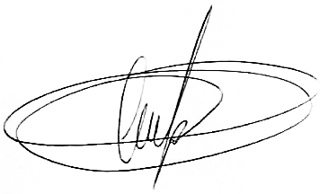
VEREADOR ALAN MANSUR

